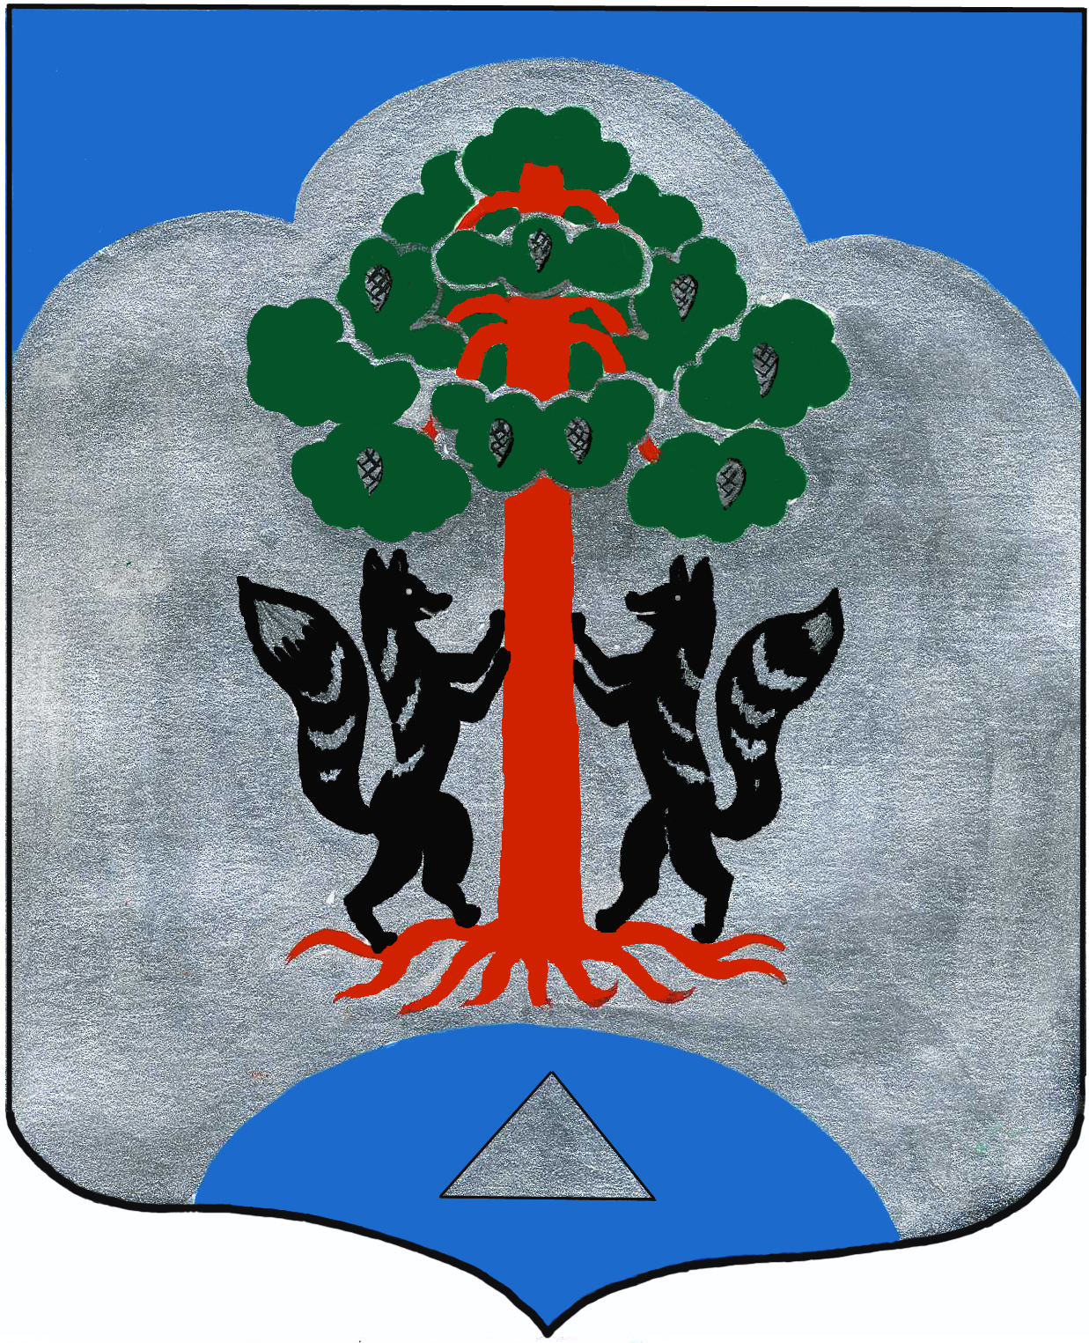
АДМИНИСТРАЦИЯ
МО СОСНОВСКОЕ СЕЛЬСКОЕ ПОСЕЛЕНИЕ
МО ПРИОЗЕРСКИЙ МУНИЦПАЛЬНЫЙ РАЙОН
ЛЕНИНГРАДСКОЙ ОБЛАСТИ

ПОСТАНОВЛЕНИЕ
от 19 мая 2015 года № 298

О закреплении полномочий администратора доходов бюджета муниципального образования Сосновское сельское поселение муниципального образования Приозерский муниципальный район Ленинградской области по главе 039 «Администрация муниципального образования Сосновское сельское поселение муниципального образования Приозерский муниципальный район Ленинградской области» за Администрацией муниципального образования Сосновское сельское поселение муниципального образования Приозерский муниципальный район Ленинградской области

В соответствии со ст. 160.1 Бюджетного Кодекса Российской Федерации, Администрация муниципального образования Сосновское сельское поселение постановляет:

- Закрепить полномочия администратора доходов бюджета муниципального образования Сосновское сельское поселение муниципального образования Приозерский муниципальный район Ленинградской области по главе 039 «Администрация муниципального образования Сосновское сельское поселение муниципального образования Приозерский муниципальный район Ленинградской области» за Администрацией муниципального образования Сосновское сельское поселение муниципального образования Приозерский муниципальный район Ленинградской области.
- Администрации муниципального образования Сосновское сельское поселение обеспечить исполнение функций администратора доходов бюджета муниципального образования Сосновское сельское поселение по кодам бюджетной классификации согласно приложения 1 к настоящему Постановлению.
- Довести до плательщиков сведения о реквизитах счетов и информацию о заполнении расчетных документов.
- Считать утратившим силу Постановление от 12.12.2012г. № 546 «О закреплении полномочий администратора доходов бюджета муниципального образования Сосновское сельское поселение муниципального образования Приозерский муниципальный район Ленинградской области по главе 039 «Администрация муниципального образования Сосновское сельское поселение муниципального образования Приозерский муниципальный район Ленинградской области» за Администрацией муниципального образования Сосновское сельское поселение муниципального образования Приозерский муниципальный район Ленинградской области».
- Настоящее постановление подлежит опубликованию в средствах массовой информации и на сайте администрации муниципального образования Сосновское сельское поселение муниципального образования Приозерский муниципальный район Ленинградской области.
- Контроль за исполнением Постановления оставляю за собой.

Глава администрации
МО Сосновское поселение А.Н. Соклаков

